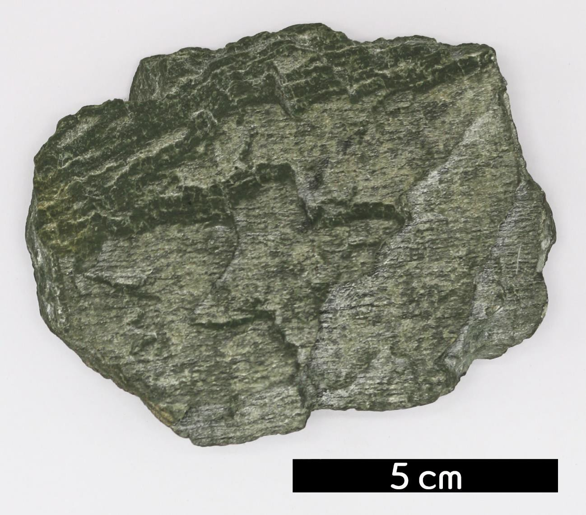
- 분류 : 변성암
- 암석이름 : 천매암(Phyllite)
- 주요광물 : 석영, 장석, 백운모, 녹니석, 방해석
- 보유기관 : 강원대학교 지질학과
- 산지 : Elt, Vermont, USA
- 특징
  - 점판암이 광역변성작용을 받아 생성된 변성암이다.
  - 변성 정도가 편암보다 낮고 점판암보다는 높다.
  - 엽리가 나타나며 엽리면에 녹니석이나 견운모가 배열되어
있어서 광택이 난다.

